Rouyn-Noranda, 17 mai 2017

Communiqué de presse
Pour diffusion immédiate

Le 18 mai prochain, la communauté mondiale des musées célébrera la Journée internationale des musées.

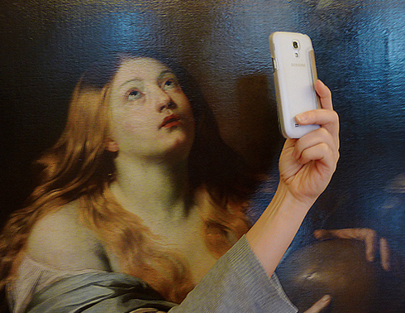

En 2017, le thème de la Journée internationale des musées sera Musées et histoires douloureuses : dire l’indicible dans les musées.

Ce thème met en lumière le rôle des musées qui, en se mettant au service de la société, peuvent devenir des centres de pacification des relations entre les peuples. De même, il met en exergue comment l’acceptation d’un passé douloureux constitue un premier pas pour envisager un avenir commun sous le signe de la réconciliation.

En choisissant de dire l’indicible au musée, le thème de la JIM 2017 permet d’appréhender l’incompréhensible des passés douloureux inhérents à l’humanité. Cette thématique incite le musée à s’inscrire comme acteur de l’apaisement des histoires traumatiques passées grâce à la médiation et à la pluralité des points de vues exprimés.

Afin de souligner la Journée internationale des musées, le MA, musée d’art, invite ses visiteurs à prendre un selfie au musée, ou avec une œuvre exposée au musée, et à la partager dans les réseaux sociaux avec le mot-clic #notreMA.

Le MA prend part à cette fête qui mettra en avant le lien qui permettra de penser un futur au-delà des tabous et vers une meilleure compréhension de l’autre, de son histoire et de son identité.

La Journée internationale des musées offre aux professionnels des musées l’opportunité d’aller à la rencontre de leurs visiteurs et d’alerter le public sur les défis auxquels les musées font face. En effet, comme l’indique l’ICOM dans sa définition des musées, un musée est une institution permanente sans but lucratif au service de la société et de son développement, ouverte au public, qui acquiert, conserve, étudie, expose et transmet le patrimoine matériel et immatériel de l’humanité et de son environnement à des fins d'études, d'éducation et de délectation. Par conséquent, la Journée internationale des musées œuvre pour sensibiliser le grand public sur les enjeux actuels des musées dans le développement de la société à l’échelle internationale.

Source : Olivier Pâquet
Cell : 819-279-8645
opaquet@marcelbaril.com

